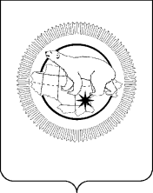

**ГУБЕРНАТОР ЧУКОТСКОГО АВТОНОМНОГО ОКРУГА**

**ПОСТАНОВЛЕНИЕ**

|  |  |  |  |  |
| --- | --- | --- | --- | --- |
| от | 21 июля 2025 года | № | 129 | г. Анадырь |

|  |
| --- |
| **О внесении изменения в Приложение к Постановлению Губернатора**  **Чукотского автономного округа от 5 мая 2025 года № 81** |

В целях уточнения отдельных положений нормативного правового акта Чукотского автономного округа,

**ПОСТАНОВЛЯЮ:**

1. Внести в Приложение к Постановлению Губернатора Чукотского автономного округа от 5 мая 2025 года № 81 «Об утверждении Положения об Аппарате Губернатора и Правительства Чукотского автономного округа» следующее изменение:

абзац пятый пункта 1.1 раздела 1 «Общие положения» признать утратившим силу.

2. Контроль за исполнением настоящего постановления возложить   
на Аппарат Губернатора и Правительства Чукотского автономного округа (Каргаполов П.А.).

В.Г. Кузнецов